<https://laravel.com/docs/5.2/eloquent-mutators>

<https://laravel.com/docs/5.2/eloquent#query-scopes>

2. Dates

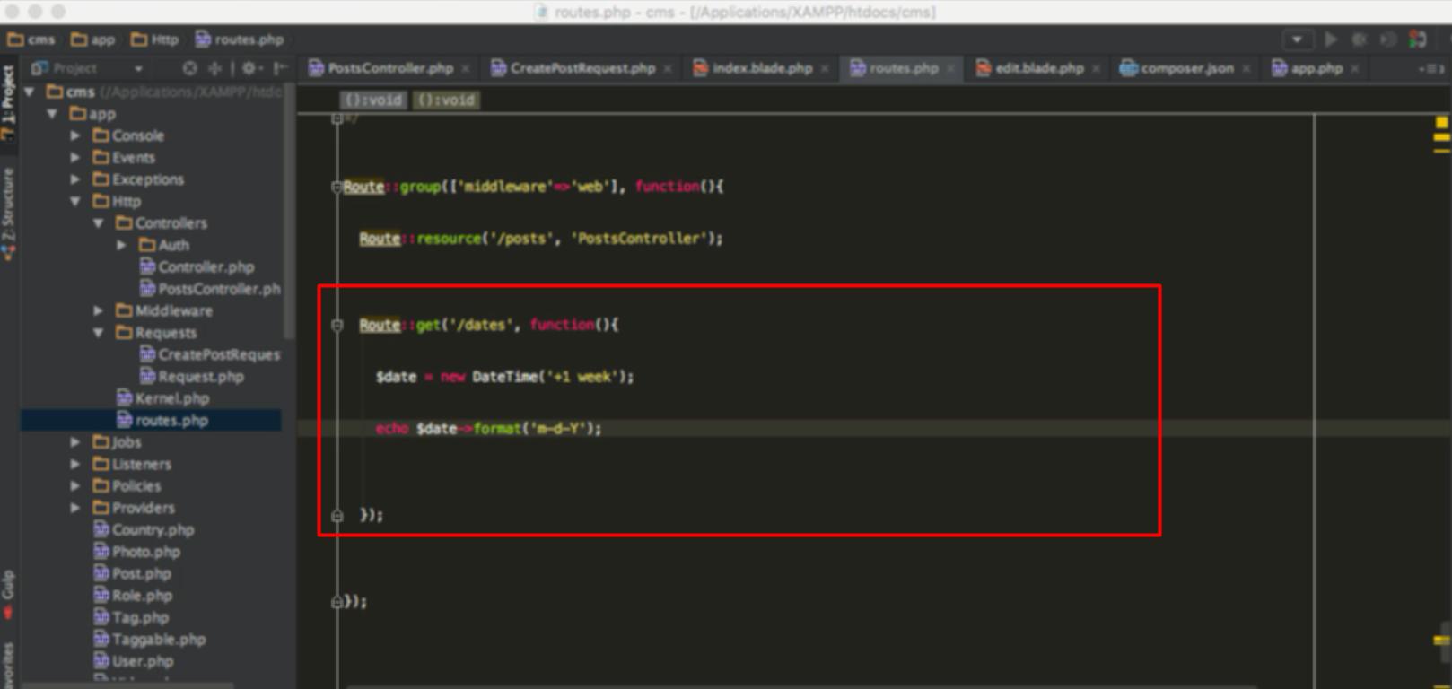



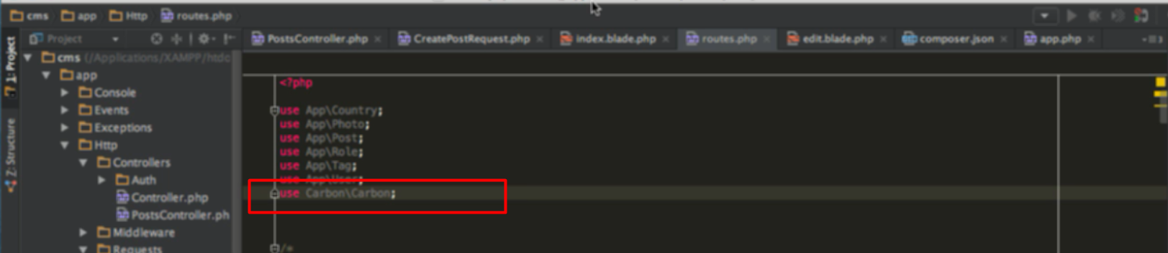

Dùng carbon

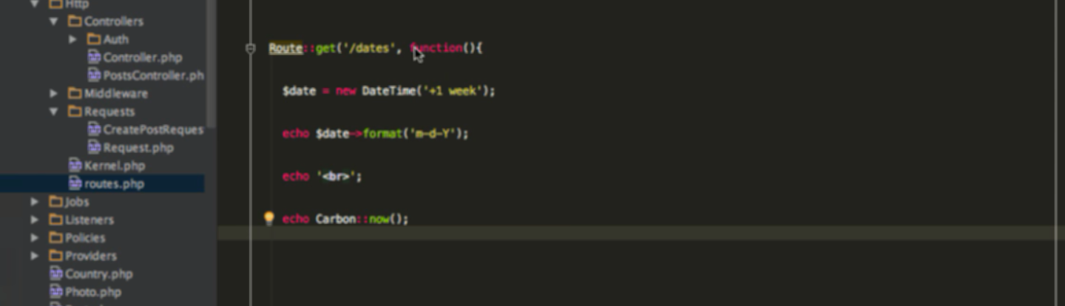

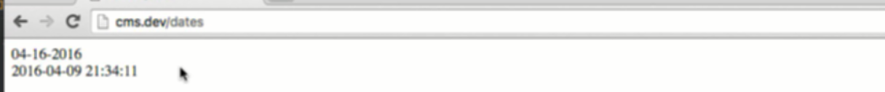

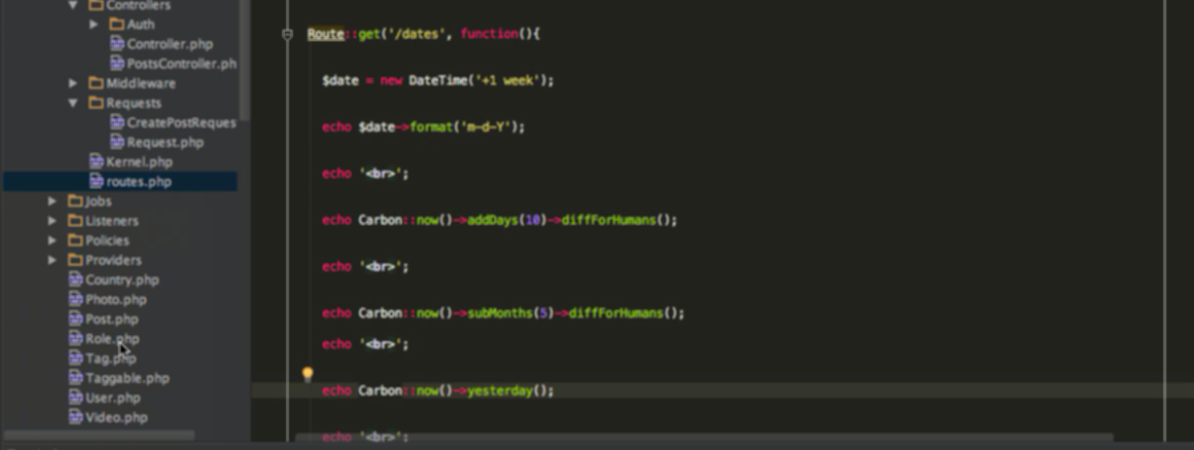

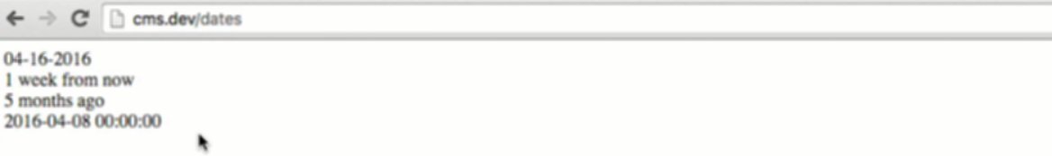

Carbon có các hàm build in thực hiện với time

3. Accessors: chỉnh sửa output của dữ liệu lấy từ db

Dữ liệu name là trinh vinh truong

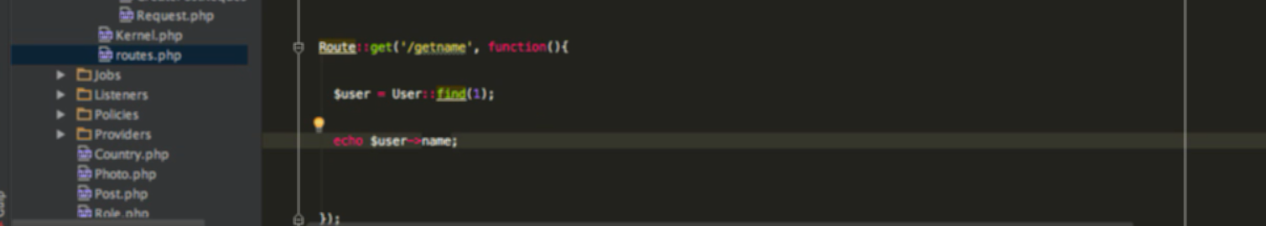

Khi in ra name sẽ in ra bình thường nếu không có accessors

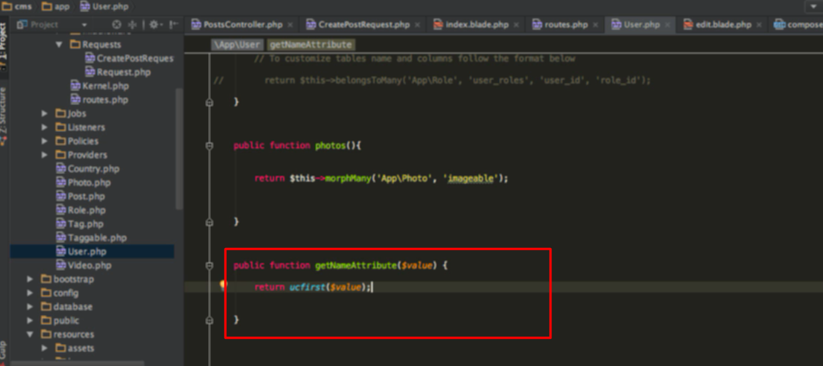

Tạo method accessor

Method này có tác dụng fomat giữ liệu ở model, trước khi push out ( khi đọc hoặc in sẽ in ra dữ liệu sau khi đi qua accessor)

Như hàm trên là đưa từ đầu tiên thành in hoa

Sau cái này đọc ra Trinh vinh truong nhưng dữ liệu trong table vẫn dữ nguyên

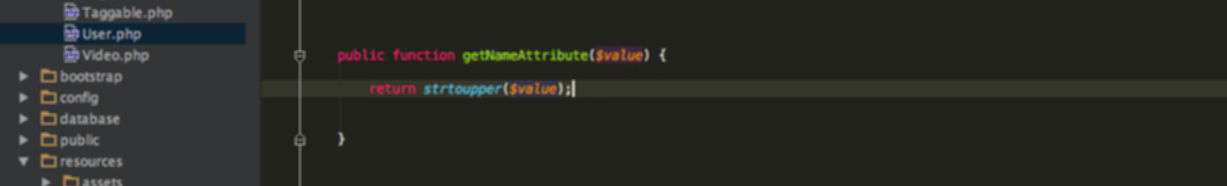

Đưa cả string lên hoa

Tên của method accessor bắt đầy bằng get + tên của column + attribute theo kiểu kamel case

4. Mutators: chỉnh sửa input từ dữ liệu lấy từ db : như mã hóa mật khẩu chẳng hạn

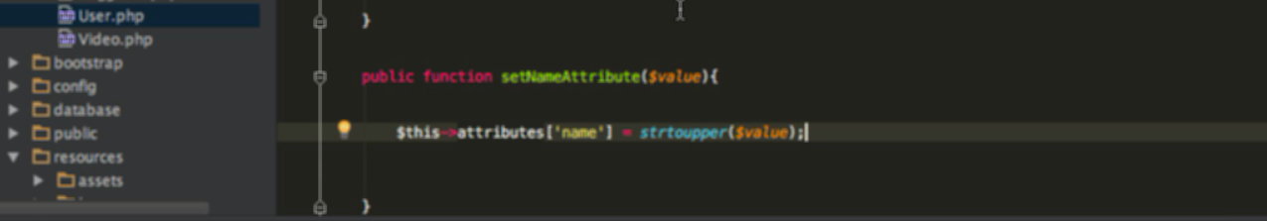

Ntn thì mỗi lần lưu vào db trương name sẽ được upper case trước rồi mới lưu vào

Tên hàm cùng quy tắc với accessor như thay get bằng set

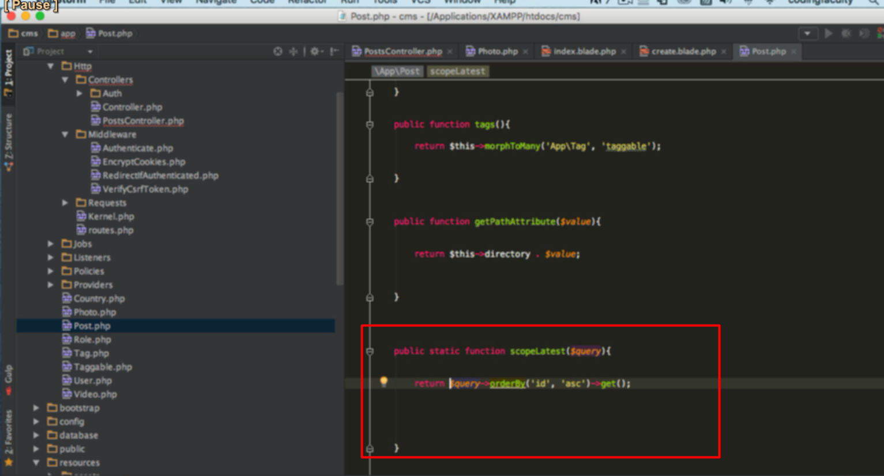

Định nghĩa method scope Latest trên mode

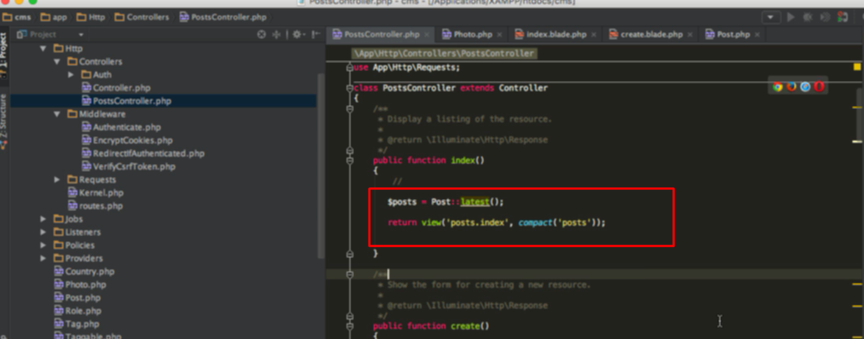

Gọi cái method vừa tạo

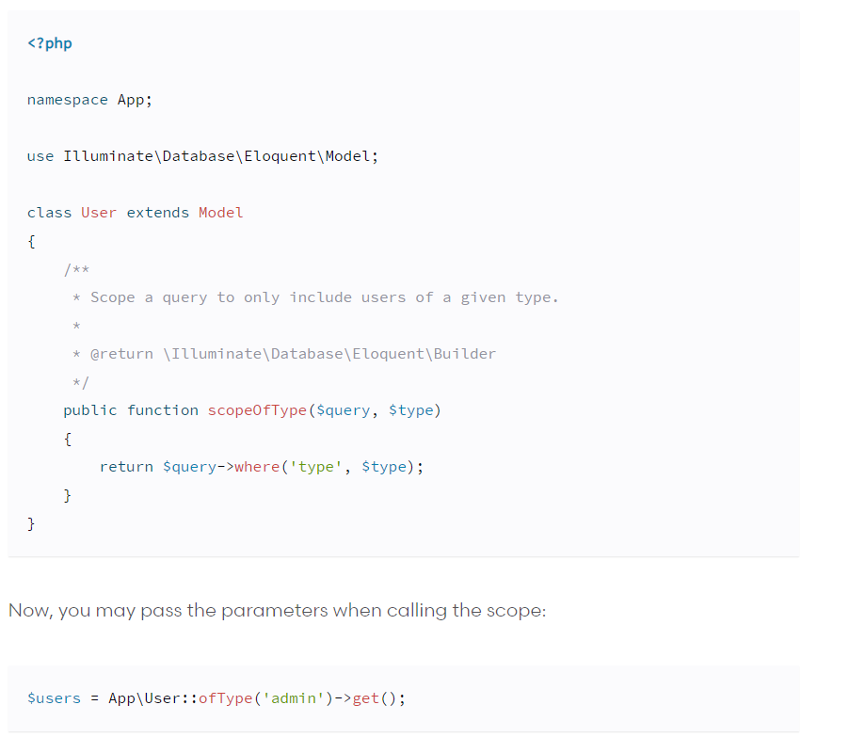

* Có thể định nghĩa chuỗi lệnh trong scope method và dùng ngắn gọn hơn tại controler
* Cái này là local scope, chỉ sử dụng trong model mà nó định nghĩa, có thể lên doc để xem còn có global scope